ООО «Турцентр-ЭКСПО» г. Белгород, ул. Щорса, 64 а, III этаж
Остановка ТРЦ «Сити Молл Белгородский»
www.turcentr31.ru т./ф: (4722) 28-90-40; тел: (4722) 28-90-45; +7-951-769-21-41

КАБАРДИНКА, БАЗА ОТДЫХА «ЛАВАНДА» Лето 2023
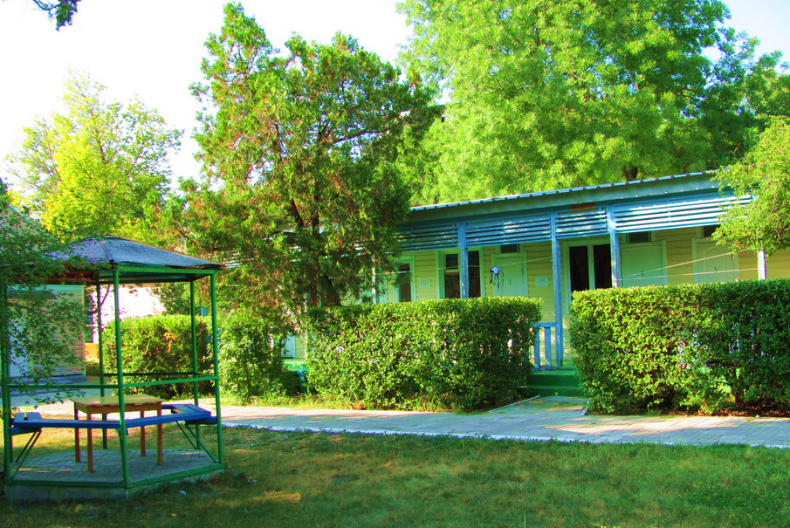
База отдыха «Лаванда» (гостиница «Эконом»-вариант) расположена в живописной курортной зоне Кабардинки всего в 50 м от автовокзала. В Кабардинке очень красивая набережная, кафе и рестораны, ночные дискотеки, детские аттракционы, морские прогулки, рынки и магазины. 15 минут на маршрутном такси и Вы в Геленджике. А здесь для вашего отдыха - Аквапарки «Бегемот», «Золотая бухта»; дельфинарий, туристский комплекс развлечений и спорта «Олимп», включающий в себя канатную дорогу со смотровой площадкой, кафе и рестораны, ночные дискотеки, дегустационный зал Кубанских вин, дайвинг, морские прогулки, рынки и магазины. В 100 метрах от базы отдыха «Лаванда» находятся продовольственный рынок, универсам, и сеть небольших магазинов. Летние кирпичные домики с открытой верандой. На территории базы есть спортивная, детская площадки. Возможна организация экскурсий.
Размещение: «Эконом» 1-но, 2-х, 3-х местные номера с удобствами на территории (односпальные кровати, стол, стулья).
«Эконом +» 2-х, 3-х местные номера с удобствами на этаже на 3 номера (односпальные кровати, стол, стулья).
«Стандарт» 2-х местные номера с удобствами (WC, душ, ТВ, холодильник, кондиционер, односпальные или двуспальная кровати, шкаф, тумбочка или комод, стол, стулья, зеркало).
Пляж: 8 мин - галечный.
Питание: на базе имеется оборудованная кухня для самостоятельного приготовления пищи.
Дети: до 12 лет скидка на проезд – 200 руб.
Стоимость тура на 1 человека (7 ночей)
Размещение  Заезды | ЭКОНОМ  с удоб. на территории |  |  | ЭКОНОМ «+»  2-х, 3-х, 4-х мест.  с удоб. на этаже |  | СТАНДАРТ  2-х, 3-х, 4-х мест.  с удоб.
 | 1-но  мест. | 2-х, 3-х, 4-х мест.
 |  | Основное место | Доп. место  дети  до 10 лет  раскладушка | Основное место | Доп. место  дети  до 10 лет  раскладушка | Основное место | Доп. место  дети  до 10 лет  раскладушка
02.06.-11.06. | 10100 | 8250 | 7350 | 8650 | 7550 | 9650 | 7900
09.06.-18.06. | 10350 | 8650 | 7550 | 8950 | 7750 | 9850 | 8250
16.06.-25.06. | 10750 | 9000 | 7650 | 9550 | 7950 | 11850 | 8600
23.06.-02.07. | 10950 | 9350 | 7750 | 9750 | 8250 | 12500 | 9000
30.06.-09.07. | 11250 | 9750 | 7950 | 10950 | 8650 | 13850 | 9850
07.07.-16.07. | 11450 | 10450 | 8450 | 11200 | 9000 | 14950 | 10650
14.07.-23.07. | 11650 | 10650 | 8650 | 11400 | 9250 | 15250 | 10950
21.07.-30.07. | 11650 | 10650 | 8650 | 11400 | 9250 | 15250 | 10950
28.07.-06.08. | 11650 | 10650 | 8650 | 11400 | 9250 | 15250 | 10950
04.08.-13.08. | 11650 | 10650 | 8650 | 11400 | 9250 | 15250 | 10950
11.08.-20.08. | 11650 | 10650 | 8650 | 11400 | 9250 | 15250 | 10950
18.08.-27.08. | 11450 | 10450 | 8450 | 11200 | 9000 | 14950 | 10650
25.08.-03.09. | 10950 | 10250 | 8150 | 10750 | 8600 | 14750 | 9850
01.09.-10.09. | 10750 | 9650 | 7950 | 9850 | 8250 | 13700 | 9550
08.09.-17.09. | 10350 | 8650 | 7650 | 9550 | 7850 | 11850 | 9000
15.09.-24.09. | 10100 | 8350 | 7350 | 9250 | 7550 | 10950 | 8550
В стоимость входит: проезд на автобусе, проживание в номерах выбранной категории, сопровождение, страховка от несчастного случая. Курортный сбор за доп. плату.

Выезд из Белгорода еженедельно по пятницам.
Хочешь классно отдохнуть – отправляйся с нами в путь!!!!

